
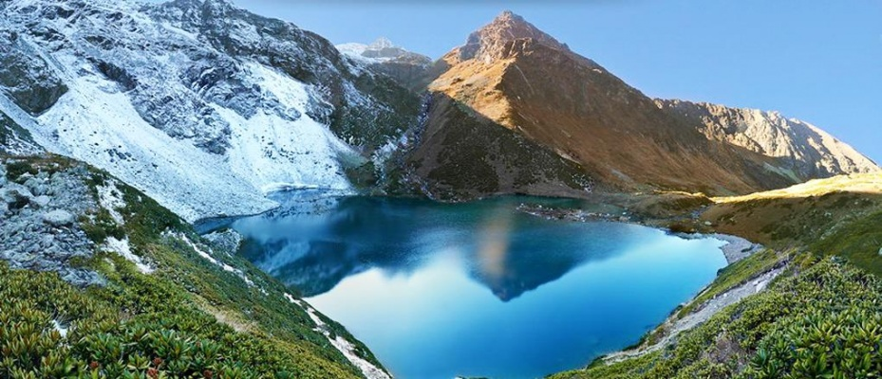
Летние пейзажи Архыза.
19.07-21.07, 09.08-11.08,
27.09-29.09.2024
Архыз - один из самых крупных курортов Кавказа, где сочетаются зимние и летние виды туризма. Быть может и вы, впервые вступив на эту землю, полюбите этот мир солнца, скал, пихтовых лесов, ослепительно сверкающего снега, чарующей небесной синевы и кристально-чистого воздуха.
0 день Таганрог – Ростов-на-Дону – Архыз (~600 км.)
г.Таганрог Автовокзал (пл.Восстания,11) сбор группы 23:30, отъезд в 23:45;
г. Ростов н/д Автовокзал (пр.Сиверса,1) сбор группы 01:15, отъезд в 01:30.
1 день Прибытие в Архыз. 08.00 Завтрак на базе. 09.00. Обзорная экскурсия на поляну Романтик с подъемом на канатной дороге. Свободное врем на поляне.
По желанию за доп. плату (бронируется и оплачивается сразу при покупке тура!) в 12.00 Водопады на реке Белая. Поездка к водопаду на реке Белой — хороший вариант для тех, кто не хочет или не может много ходить пешком. Почти к самому водопаду можно подъехать на внедорожнике, а пройти пешком по живописному лесу останется всего 250-300 метров. Остановка на поляне Таулу на берегу реки Большой Зеленчук для красочных фото. Размещение в гостинице. Свободное время. Ужин.
2 день 08.00 Завтрак. Пешеходная прогулка в Тебердинский заповедник по живописным лесным тропа. Возможность встретить зубров в дикой природе. Возвращение на базу. Обед по желанию за дополнительную плату. Сдача номеров. 12.30 Авто-пешая экскурсия в Нижний Архыз с посещением Нижне-Архызского историко-архитектурного и археологического комплекса и иконы Христа Спасителя - «Архызскому лику». Почти 100 гектаров занимает Аланское городище в Архызе. В этом музее-заповеднике вы увидите древние христианские храмы, языческие памятники, остатки древней обсерватории, руины жилищ и еще много всего интересного. Археологический памятник относят к 10-12 векам. Так же на территории городища вы сможете продегустировать чай с вареньем из местных трав и ягод. Возле лика Христа Спасителя, вы сможете приобрести сувенирную продукцию, а также варенье, мед, айран, орехи, чурчхелу и изделия из шерсти (теплые носки, шапки, платки, кофты, варежки) от местных производителей. Обед за дополнительную плату (~400 руб.).
Переезд на термальные источники «Цунами». Уникальный оздоровительный комплекс под открытым небом. Природная вода выходит из недр Земли с глубины 2500 метров, насыщаясь ее энергией. Проходя через слои земной коры, вода минерализуется и нагревается. Ее целебные свойства благотворно влияют на здоровье человека. Отправление домой~ в 19-19:30. Прибытие в Ростов/Таганрог (02:00-03.00).
Стоимость тура:
2-хм. ( с уд. на 4 номера) – 9 350 руб./чел. Одноместное размещение в 2-хм. Номере – 10 850 руб./чел., дети до 12 лет на основном месте – 8 950 руб./чел.
В стоимость входит:
- проезд автобусом по маршруту: Таганрог-Ростов-Архыз -Ростов-Таганрог;
- проживание в 2,3-х-местных номерах на базе отдыха «Сосновый берег» (2 санузла на 4 номера);
- питание: 2 завтрака,1 ужин;
- экскурсионная программа;
- услуги экскурсовода;
- сопровождение;
- страховка транспортная.
Дополнительно оплачиваются входные билеты взр./дети:
- Канатная дорога – 1150-1300 руб., (стоимость уточняется перед выездом)
- Внедорожники на водопады 1000 руб./чел. оплачивается сразу при покупке тура;
- Эко сбор в тебердинском заповеднике – 200 руб.,
- Входные билеты в а Аланское городище – 250 руб.,
- Термальный источник- 400 руб.

*Внимание! Стоимость входных билетов может изменяться, учитывайте это при составлении бюджета на поездку!
Туристическая фирма оставляет за собой право вносить изменения в программу тура без уменьшения объема программы.
Особенности программы: активная экскурсионная программа с небольшими пешеходными переходами. Иметь удобную обувь, емкости с водой для питья, можно рюкзак чтобы руки были свободными, солнцезащитные очки и крем, перекус при желании, головные уборы. Для термального источника необходимо иметь купальники, полотенца и резиновые тапочки.

